**INSTITUTO INFNET**

**ESCOLA SUPERIOR DE TECNOLOGIA DA INFORMAÇÃO**

**GRADUAÇÃO EM REDES DE COMPUTADORES**



**IMPLANTAÇÃO DE INFRAESTRUTURA EM NUVEM PRIVADA [18E4_4]**

**TESTE DE PERFORMANCE – TP1**

**ALUNO: ALAN AGUINAGA**

**E-MAIL: alansenairj@gmail.com**

Conteúdo

1. Introdução 3

2. Conteúdo 3

3. Conclusão 10

4. Bibliografia 10

## Introdução

Faça upload de uma versão inicial do capítulo 2/Proposta de Solução de seu Projeto de Bloco. Você deve contemplar:

* Uma pequena descrição textual teórica sobre a arquitetura da solução de virtualização que você pretende utilizar.
* Comparações entre a forma como você pretende implantar seu ambiente e outras abordagens, usando outras ferramentas.
* Um planejamento passo a passo (com descrições de cada etapa) de como será feita a implantação da aplicação distribuída virtualizada.
* Um cronograma estimado com o prazo para execução de cada atividade.

## Conteúdo

A empresa necessita criar um blog utilizando o framework Wordpress. Essa empresa necessita das seguintes atribuições de seu TI

* Ambiente de desktops virtuais para criação do site
* Ambiente de produção separado de ambiente de testes
* Armazenamento de seu banco de dados
* Backup e redundância
* Performance elástica das instâncias para dias de forte demanda de acesso
* Balanceamento de carga para lidar com dias de forte demanda de acesso
* Firewall e roteamento

Para rodar o WordPress, as configurações que a hospedagem deve suportar são:

* Servidor baseado em UNIX/Linux1
* PHP versão 7 ou superior
* MySQL versão 5.6 ou superior OU MariaDB versão 10.0 ou superior
* Memória para o PHP de pelo menos 64 MB (Somente para o software WordPress, sem plugins adicionais)
* Memória para o PHP de pelo menos 256 MB2
* Apache ou Nginx
* Módulo mod_rewrite do Apache ativo
* Extensões PHP como php_exif, php_GD etc (recursos nativos e de plugins)

O framework Wordpress é uma aplicação web de 3 camadas que consistem em Apresentação Web, a aplicação e a persistência de base de dados.

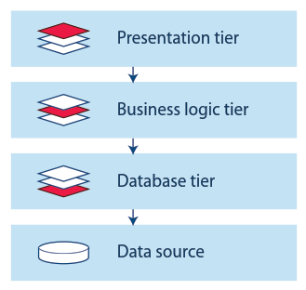

Em um cenário antigo, a empresa precisa hospedar em sua estrutura própria equipamentos de hardware que comportem a demanda inferida. Conforme o diagrama abaixo, o investimento necessário para prover o serviço desejado envolve a compra de diversos equipamentos, assim como a compra das licenças dos softwares necessários para a operação da equipe de desenvolvimento. Inclui custos com a manutenção dos equipamentos bem como ao fornecimento de eletricidade e backup em caso de queda de luz. Ao se considerar todos esses custos diretos e ainda os possíveis custos indiretos da implantação e manutenção dos equipamentos se fez necessário pesquisar alternativas menos custosas e mais ágeis para comportar as demandas iniciais do projeto.

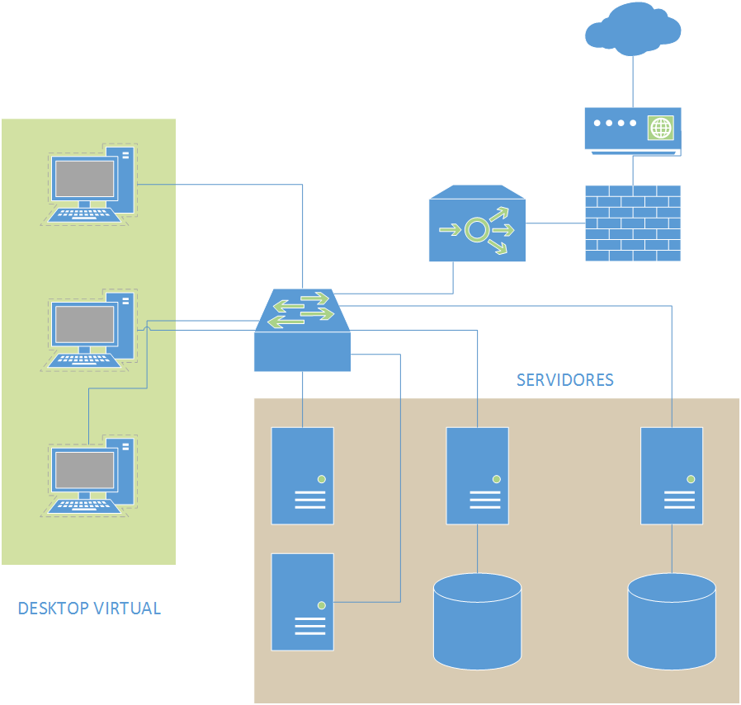

Figura 1 - a topologia física da solução inicial

A aplicação Wordpress necessita ter requisitos específicos que podem ser atendidos com uma solução de nuvem particular baseada na plataforma OpenStack. A plataforma Openstack, dentro do modelo de 3 camadas, pode atender de maneira a auto-escalar os recursos em momentos de pico de acesso, pode prover instalação ágil de instancias, pode prover para cada camada servidores virtuais, pode prover rede e isolamento para ambiente de testes, balanceamento de carga de maneira muito rápida, automatizada em alguns casos e existe ainda a possibilidade de orquestrar a automação de ambientes de desenvolvimento, monitorar o balanceamento de cargas dos servidores e instâncias, pode ainda utilizar a replicação e automação de backups, de maneira que a empresa pode consumir o TI como um serviço rápido e prático.

Existe um ganho notável de eficiência por trás da utilização de uma nuvem privada.

A solução Openstack possui uma organização lógica de seus serviços, conforme orienta o guia de referencia da Openstack para arquitetura de aplicações web.

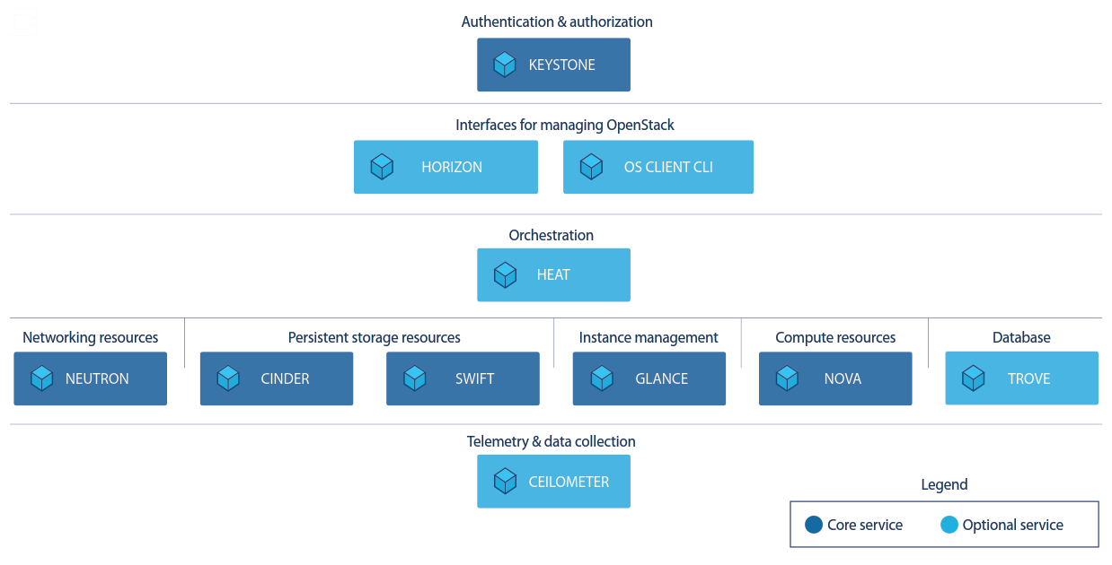

A arquitetura lógica Openstack possui elementos individuais, chamados de projetos, que são ligados de maneira modular, linear e independente. Cada instancia é um compute node individualizado que pode ser conectado ao conjunto de maneira rápida e prática, criando-se um portal de auto-serviço para que os desenvolvedores, por exemplo, criem por conta própria as suas instâncias para realizar os testes sem precisar abrir um chamado. O core e os serviços do Openstack são descritos abaixo.

Computacional (Nova) – Gerencia o ciclo de vida das instancias por completo, incluindo a criação por demanda, agendamentos, e desligamento das instâncias também por demanda.

Serviço de Imagens (Glance) - Armazena e recupera as imagens de discos das máquinas virtuais. É utilizado pelo Nova durante o provisionamento de uma instância

Armazenamento de Bloco (Cinder) Virtualiza o armazenamento de blocos e provê autosserviço para utilizar recursos.

Rede (Neutron) – Habilita a conectividade de rede para todos os serviços Openstack, incluindo as instâncias e a topologia a ser utilizada underlay e overlay através do SDS. Pode prover balanceamento de carga e firewall como serviço.

Serviço de Identidade (Keystone) – provê autenticação e autorização para utilizados os serviços Openstack.

Armazenamento de Objetos (Swift) – Armazena e recupera arbitrariamente dados de objetos sem estrutura, possuindo capacidade de tolerância à falhas e escalonamento.

Dashboard (Horizon) – Prove uma interface web para interagir com os serviços do Openstack underlay, como lançar uma instância, prover endereçamento IP, configurar controle de acesso, por exemplo.

Orquestração (Heat) – prove orquestração da automação com base em templates através de sua API.

Telemetria (Ceilometer) – Monitora e mede a nuvem Openstack para permitir cobrança por minutagem ou demanda, benchmarking, escalabilidade e gera estatísticas.

Database (Trove) – possibilita o uso de Database as a service em banco de dados.

A aplicação de todos esses componentes listados se relaciona na arquitetura da solução de acordo com o diagrama abaixo.

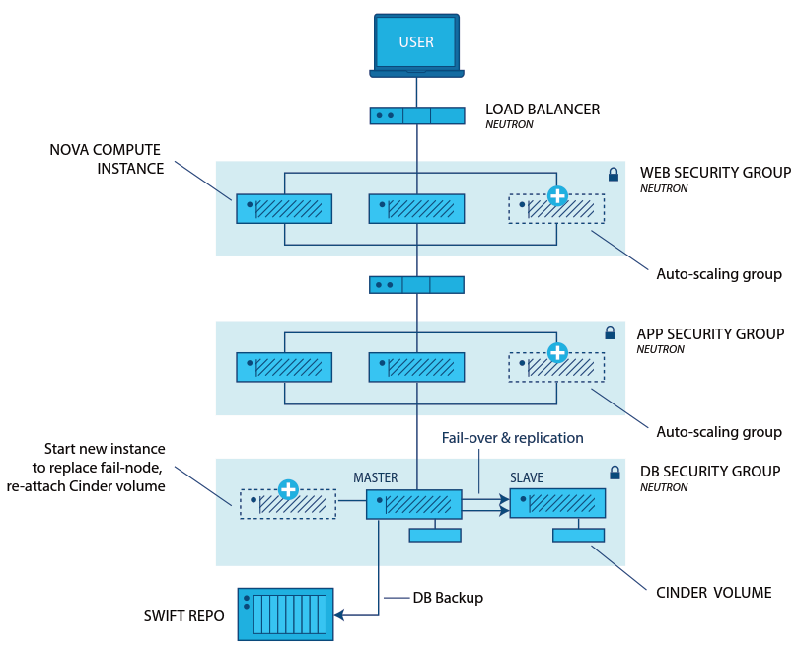

Nessa solução será aplicada a infra com base no Linux Redhat server versão 7.6 Beta1 e será utilizada o agente Ironic Python 13.0 para ambiente de testes e conhecimento da ferramenta inicialmente. Caso os recursos apresentem facilidade de gerenciamento, será em seguida adotado a utilização da solução Red Hat.

Preço da assinatura.

Red Hat Enterprise Linux OpenStack Platform for Controller Nodes Standard: $2,149/socket-pair/year

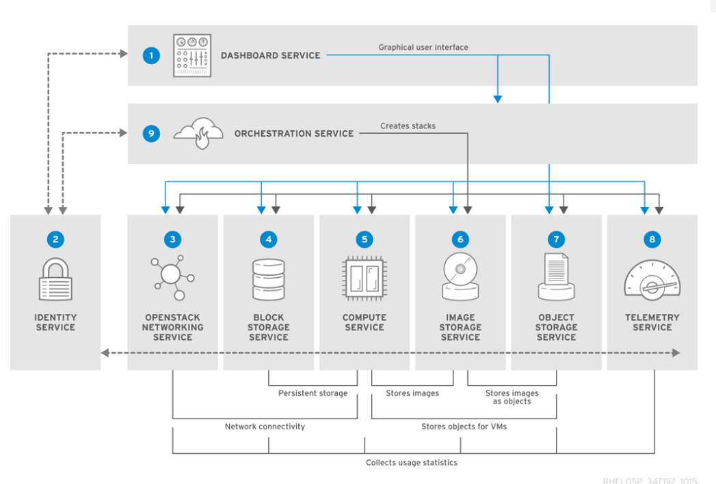

Softwares que compõem a plataforma:

* Red Hat Enterprise Linux (baremetal operating system)
* Red Hat Virtualization Kernelbased Virtual Machine (KVM) Hypervisor
* Red Hat Enterprise Linux High Availability Add-On
* Red Hat OpenStack Platform director
* Red Hat OpenStack Platform
* Red Hat CloudForms
* Red Hat Enterprise Linux (guest operating system)

Plano de Instalação

O plano de instalação seguirá a implementação de short term com o prazo de duração de 3 meses. Durante os 3 meses, serão levantadas as medições abaixo.

* Total vCPU number
* Total vRAM allocation
* I/O mean latency
* Network traffic
* Compute load
* Storage allocation

O fluxo do processo de implantação seguirá o diagrama abaixo

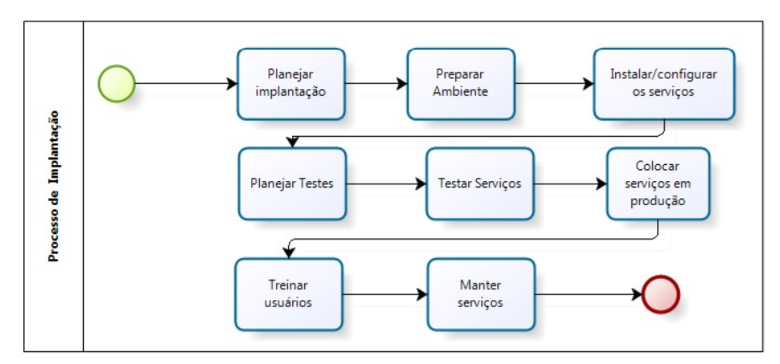

O diagrama de implantação segue o planejamento da implantação, em que todas as premissas detectadas e acordadas no Termo de Abertura do projeto serão estabelecidas. Após o estabelecimento da WBS (Work Breakdown Structure) o ambiente será preparado para receber as imagens. Em seguida os serviços Openstack serão configurados. Após a configuração, os testes para a funcionalidade serão elaborados, serão testados e colocados em produção após as condições dos testes serem satisfeitas. O treinamento para a utilização será realizado e a manutenção dos serviços será realizada, fechando o ciclo do projeto.

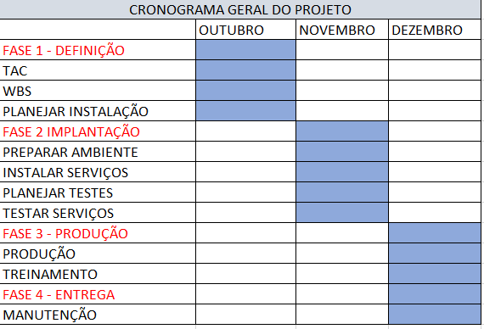

Comparação entre serviços existentes

A título de comparação, a nuvem Openstack foi comparada com a concorrente AWS, nessa comparação alguns fatos foram destacados e listados na tabela abaixo.

|  |  |  |
| --- | --- | --- |
| Características | OPENSTACK | AWS |
| SLA | Suporte Redhat 24/7 | 99,5% |
| Armazenamento | Adaptável | SSD |
| Controle dos seus Dados | Própria Empresa | AWS SLA |
| Custo | Equipe própria de TI e Hardware próprio | Uso por minutagem ou hora ou por bloco de utilização |
| Nuvem pública | Gateway com infra própria | Custo pode subir exponencialmente por demanda exigida |

A comparação do serviço oferecido pela Amazon não se encaixa do modelo de nuvem demandado pela empresa. A Amazon possui forte descrédito, apesar de ser pioneira na solução, por parte dos diretores de TI. No tocante à segurança da informação, ainda é apontada grande preocupação com relação à posse dos dados. Conforme estudo realizado pela IBM, existe uma tendência de se utilizar o ambiente de nuvem privada não para a produção direta, mas para a operação em paralelo para treinamento e testes das equipes que lentamente vão incorporando as funcionalidades mais simples e fáceis de operar, por parte do suporte e por parte dos usuários.

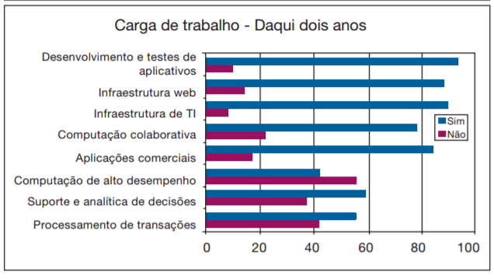

No modelo de trabalho atual da empresa, o Openstack seria mais adequado para a utilização inloco dos colaboradores que possuem a necessidade de rápida disponibilização de ambientes de testes. Nem todos os colaboradores podem utilizar os recursos da nuvem pública por terem dificuldade de obter conexão. É comum usuários perderem os dias trabalhados por terem problemas de segurança, cabos de telefonia furtados impossibilitarem a conexão e dias de trabalho são perdidos dentro do cronograma de desenvolvimento do site.

O Rackspace ofertou uma estrutura que também fugiu do escopo dos custos, já que a empresa possui infra própria e perfeitamente operacional, carecendo apenas de se adptar à demanda dos métodos ágeis de desenvolvimento.

O valor abaixo é em dólares, excluindo taxas e impostos.

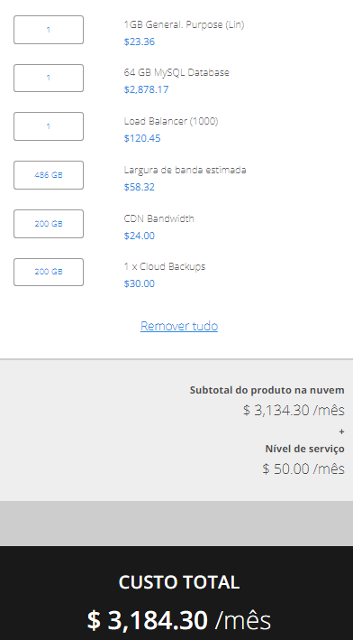

## Conclusão

Todas as rubricas do conteúdo foram abordadas no tocante ao assunto Openstack e sua nuvem privada.

## Bibliografia

Calculador Rack Space. Disponível em <https://www.rackspace.com/pt/calculator

Openstack. Disponível em <https://www.profissionaisti.com.br/2017/04/o-que-e-o-openstack-e-como-pode-ajudar-voce/>. Acessado em 17/10/19.

Compoentes Openstack. Disponível em <https://www.openstack.org/software/project-navigator/openstack-components#openstack-services>. Acessado em 17/10/19.

Definição Openstack. Disponível em <https://lms.infnet.edu.br/moodle/mod/page/view.php?id=94766>. Acessado em 17/10/19.

Requerimentos Wordpress. Disponível em <https://wordpress.org/about/requirements/>. Acessado em 17/10/19.

Instalação e uso do Openstack. Disponível em <https://www.openstack.org/assets/software/mitaka/OpenStack-WorkloadRefArchWebApps-v7.pdf>. Acessado em 17/10/19.

Preço Red Hat. Disponível em <https://www.redhat.com/en/store>. Acessado em 17/10/19.

Guia Openstack Red Hat. Disponível em<https://access.redhat.com/documentation/en-us/red_hat_openstack_platform/10/html/architecture_guide/components>. Acessado em 17/10/19.

Preços Openstack. Disponível em<https://www.redhat.com/en/blog/red-hat-announces-general-availability-of-new-infrastructure-solutions-red-hat-openstack-certification-update>. Acessado em 17/10/19.

Intalação. Disponível em <http://bdm.unb.br/bitstream/10483/8094/1/2014_GuilhermeFayVergara.pdf>. Acessado em 17/10/19.

Comparação nuvens. Disponível em <https://pt.slideshare.net/JonathanGershater/aws-openstack>. Acessado em 17/10/19.

Estudo IBM. Disponível em<http://www.dx4.com.br/_upload/pdf/ibm_white_paper.pdf>. Acessado em 17/10/19.